ỦY BAN NHÂN DÂN THÀNH PHỐ HỒ CHÍ MINH
TRƯỜNG ĐẠI HỌC SÀI GÒN
KHOA CÔNG NGHỆ THÔNG TIN

BÁO CÁO
Môn: Trí tuệ nhân tạo nâng cao
CHỦ ĐỀ: THỰC HÀNH LAB 2_2
Sinh viên thực hiện:
MSSV - | Họ và tên
3121410025 - | Trần Văn Hiếu
3122410132 - | Trần Duy Hoành
3122410253 - | Trần Ngô Nhật Nam
3121410270 - | Hồ Ngọc Đăng Khoa
Giảng viên: Ths. Đỗ Như Tài
Thành phố Hồ Chí Minh, tháng 09 năm 2025

MỤC LỤC
Nhiệm vụ 1: Định nghĩa vấn đề tìm kiếm và xác định kích thước vấn đề 3
Nhiệm vụ 2: Tìm kiếm không thông tin: Tìm kiếm theo chiều rộng và tìm kiếm theo chiều sâu 4
Nhiệm vụ 3: Tìm kiếm có thông tin: Triển khai tìm kiếm tham lam tốt nhất và tìm kiếm A* 13
Nhiệm vụ 4: So sánh và thảo luận 18

Nhiệm vụ 1: Định nghĩa vấn đề tìm kiếm và xác định kích thước vấn đề
Định nghĩa các thành phần của vấn đề tìm kiếm:
- Trạng thái ban đầu
- Hành động
- Mô hình chuyển tiếp
- Trạng thái mục tiêu
- Chi phí đường đi
Sử dụng mô tả bằng lời, biến và phương trình khi thích hợp.
Trả lời:
- Trạng thái ban đầu: Vị trí bắt đầu của người chơi trong mê cung, ví dụ: (x₀, y₀), trong đó (x₀, y₀) là tọa độ ban đầu trên lưới mê cung.
- Hành động: Các hành động có thể thực hiện, bao gồm di chuyển lên (U), xuống (D), sang trái (L) hoặc sang phải (R), tùy thuộc vào quy tắc của mê cung (ví dụ: không di chuyển qua tường).
- Mô hình chuyển tiếp: Mô hình chuyển tiếp xác định trạng thái tiếp theo dựa trên hành động hiện tại. Nếu ở trạng thái (x, y) và thực hiện hành động U, trạng thái mới là (x, y+1) nếu không có tường; tương tự cho D, L, R.
- Trạng thái mục tiêu: Vị trí đích trong mê cung, ví dụ: (x_goal, y_goal), nơi người chơi cần đến để hoàn thành.
- Chi phí đường đi: Chi phí đường đi là tổng số bước đã thực hiện, có thể được biểu diễn là c = Σ d(i, i+1), trong đó d(i, i+1) là khoảng cách giữa hai trạng thái liên tiếp (thường là 1 nếu trên một lưới).

Để tìm cách đi trong mê cung với chi phí đường đi thấp nhất, ta có thể sử dụng thuật toán tìm kiếm như A* hoặc Dijkstra. Dựa trên các thành phần đã cho:
- n (kích thước không gian trạng thái): Số lượng ô trong mê cung, ví dụ m × n nếu mê cung là lưới với m hàng và n cột.
- d (độ sâu của giải pháp tối ưu): Số bước tối thiểu từ điểm bắt đầu đến điểm đích.
- m (độ sâu tối đa của cây): Số bước tối đa có thể thực hiện trước khi kết thúc tìm kiếm (thường bằng độ sâu của mê cung).
- b (hệ số phân nhánh tại mỗi nút): Số hướng di chuyển có thể (thường là 4: lên, xuống, trái, phải), trừ khi có tường.
Thuật toán A* sử dụng hàm đánh giá f(n) = g(n) + h(n), trong đó:
- g(n): chi phí từ nút bắt đầu đến nút n (số bước đã đi).
- h(n): ước lượng chi phí từ n đến đích (thường là khoảng cách Manhattan: |x_goal - x| + |y_goal - y|).
Ta chọn nút có f(n) nhỏ nhất để mở rộng, đảm bảo tìm ra đường đi ngắn nhất.

Nhiệm vụ 2: Tìm kiếm không thông tin: Tìm kiếm theo chiều rộng và tìm kiếm theo chiều sâu
Thực hiện các chiến lược tìm kiếm này. Làm theo mã giả trong sách giáo khoa/tài liệu trình bày. Bạn có thể sử dụng cấu trúc cây được hiển thị ở trên để trích xuất đường đi cuối cùng từ giải pháp của bạn.
Đọc kỹ các ghi chú quan trọng sau đây:
Bạn có thể tìm thấy các triển khai giải mê cung trực tuyến sử dụng bản đồ để lưu trữ thông tin. Mặc dù đây là một ý tưởng hiệu quả cho vấn đề điều hướng hai chiều này, nhưng nó thường không thể được sử dụng cho các vấn đề tìm kiếm khác. Do đó, hãy theo sách giáo khoa và **không lưu trữ thông tin trong bản đồ.** Chỉ lưu trữ thông tin trong cây được tạo ra trong quá trình tìm kiếm, và sử dụng các cấu trúc dữ liệu `reached` và `frontier` khi thích hợp.
Hành vi DSF có thể được thực hiện bằng cách sử dụng thuật toán tìm kiếm cây BFS và đơn giản là thay đổi thứ tự mà biên giới được mở rộng (điều này tương đương với tìm kiếm tốt nhất với độ dài đường đi là tiêu chí để mở rộng nút tiếp theo). Tuy nhiên, đây sẽ là một sai lầm lớn vì nó kết hợp độ phức tạp không gian kém của BFS với độ phức tạp thời gian kém của DFS! **Để tận dụng kích thước bộ nhớ nhỏ hơn đáng kể của DFS, bạn cần triển khai DFS theo một cách khác mà không sử dụng cấu trúc dữ liệu `reached` (thường cũng được gọi là `visited` hoặc `explored`) và bằng cách giải phóng bộ nhớ cho các nút không còn cần thiết nữa.**
Vì việc thực hiện đúng DFS không sử dụng cấu trúc dữ liệu `reached`, khả năng kiểm tra đường đi dư thừa bị giới hạn ở việc kiểm tra chu trình. Bạn cần thực hiện **kiểm tra chu trình vì DSF không hoàn chỉnh (sinh ra vòng lặp vô hạn) nếu không thể ngăn chặn các chu trình.** Bạn sẽ thấy trong các thí nghiệm của mình rằng việc kiểm tra chu trình trong không gian mở là một thách thức
Trả lời:

from collections import deque

class Node:
def __init__(self, pos, parent=None, action=None, cost=0):
self.pos = tuple(pos) # vị trí của node trong maze (ví dụ: (row, col))
self.parent = parent # tham chiếu đến node cha (dùng để truy ngược lại đường đi)
self.action = action # hành động dẫn tới node này (ví dụ: "U", "D", "L", "R")
self.cost = cost # chi phí (thường là depth, hoặc g(n) trong A*)

def path(self):
node, p = self, [] # bắt đầu từ node hiện tại
while node: # đi ngược lại qua các parent cho đến khi None
p.append(node.pos) # lưu lại vị trí hiện tại
node = node.parent # đi về node cha
return list(reversed(p)) # vì đi ngược, nên cần đảo ngược để được path từ Start -> Goal

Đoạn code định nghĩa một lớp Node được sử dụng trong các thuật toán tìm đường để biểu diễn trạng thái của một điểm trong mê cung. Lớp này đóng vai trò trung tâm trong việc quản lý dữ liệu và truy vết đường đi từ điểm xuất phát đến đích.
Đầu tiên, chương trình import deque từ thư viện collections. Đây là cấu trúc hàng đợi hai đầu cho phép thêm và xóa phần tử ở cả hai phía với thời gian O(1), thường được dùng trong thuật toán BFS hoặc DFS. Tuy nhiên, trong đoạn mã hiện tại deque chưa được sử dụng, có thể là để phục vụ các bước xử lý ở phần tiếp theo.
Lớp Node bao gồm bốn thuộc tính chính:
- pos: Tọa độ của điểm trong mê cung, được lưu dưới dạng tuple (ví dụ (row, col)) để đảm bảo tính bất biến và thuận tiện khi dùng làm khóa trong các cấu trúc dữ liệu như set hoặc dictionary.
- parent: Tham chiếu đến node cha, cho phép truy ngược đường đi từ node hiện tại về điểm xuất phát mà không cần lưu toàn bộ hành trình trong mỗi node.
- action: Hành động dẫn từ node cha đến node hiện tại, chẳng hạn “U” (Up), “D” (Down), “L” (Left), hoặc “R” (Right), hỗ trợ việc ghi nhận bước di chuyển.
- cost: Chi phí tích lũy từ điểm bắt đầu đến node hiện tại, thường được sử dụng trong các thuật toán tối ưu như A* hoặc Uniform Cost Search.
Phương thức path() có nhiệm vụ tái dựng đường đi hoàn chỉnh từ điểm xuất phát đến node hiện tại. Hàm này bắt đầu từ node đích, liên tục truy ngược các liên kết parent và lưu lại các vị trí vào một danh sách. Vì quá trình truy ngược đi từ đích về nguồn nên danh sách kết quả cần được đảo ngược để trả về thứ tự từ Start → Goal.

# ---------------- Maze loader ----------------
def load_maze(filename="small_maze.txt"):
with open(filename, "r") as f:
maze_str = f.read()
maze = mh.parse_maze(maze_str)
start = mh.find_pos(maze, "S")
goal = mh.find_pos(maze, "G")
return maze, start, goal
Hàm load_maze có nhiệm vụ đọc dữ liệu mê cung từ một tệp văn bản và trích xuất các thông tin quan trọng phục vụ cho thuật toán tìm đường. Cụ thể, hàm mở tệp (mặc định là "small_maze.txt") và đọc toàn bộ nội dung vào biến maze_str.
Tiếp đó, nội dung dạng chuỗi này được chuyển đổi sang cấu trúc mê cung hai chiều bằng hàm mh.parse_maze, thường là một mảng hoặc danh sách các ký tự đại diện cho tường, đường đi, điểm bắt đầu và đích.
Sau khi có cấu trúc mê cung, hàm lần lượt xác định tọa độ của điểm xuất phát (S) và điểm mục tiêu (G) bằng cách gọi mh.find_pos.
Kết quả cuối cùng được trả về gồm ba thành phần: maze (mê cung đã xử lý), start (tọa độ điểm bắt đầu), và goal (tọa độ điểm đích), tạo tiền đề để thực hiện các thuật toán tìm đường đi ngắn nhất từ Start đến Goal.
# Neighbors function
def neighbors_fn(pos, maze):
r, c = pos
moves = [("R",(0,1)), ("D",(1,0)), ("L",(0,-1)), ("U",(-1,0))]
for act, (dr, dc) in moves:
nr, nc = r+dr, c+dc
if 0 <= nr < maze.shape[0] and 0 <= nc < maze.shape[1]:
if maze[nr, nc] != "X": # không phải tường
yield act, (nr, nc)
Hàm neighbors_fn dùng để xác định các ô hàng xóm hợp lệ mà tác tử có thể di chuyển đến từ một vị trí hiện tại trong mê cung.
Đầu vào của hàm gồm pos – tọa độ hiện tại dưới dạng (r, c) và maze – ma trận biểu diễn mê cung. Đầu tiên, hàm tách hàng (r) và cột (c) từ vị trí hiện tại, sau đó định nghĩa danh sách moves chứa bốn hướng di chuyển cơ bản: phải (R), xuống (D), trái (L), và lên (U), kèm theo vector dịch chuyển tương ứng.
Với mỗi hướng, hàm tính toán tọa độ mới (nr, nc) bằng cách cộng độ dịch (dr, dc) vào vị trí hiện tại.
Tiếp đó, hàm kiểm tra điều kiện biên để đảm bảo tọa độ mới vẫn nằm trong phạm vi của mê cung (0 <= nr < maze.shape[0] và 0 <= nc < maze.shape[1]).
Nếu ô mới không phải là tường (maze[nr, nc] != "X"), hàm sử dụng yield để lần lượt trả về cặp gồm hành động di chuyển và tọa độ hàng xóm.
Cách dùng yield cho phép hàm hoạt động như một generator, giúp tiết kiệm bộ nhớ và thuận tiện trong việc duyệt các nước đi kế tiếp trong các thuật toán tìm đường.
# ---------------- BFS ----------------
def breadth_first_search(start, goal, maze):
frontier = deque([Node(start)])
reached = {start}
reached_order = []

while frontier:
node = frontier.popleft()
reached_order.append(node.pos)

if node.pos == goal:
return node.path(), reached_order

for action, nxt in neighbors_fn(node.pos, maze):
if nxt not in reached:
reached.add(nxt)
frontier.append(Node(nxt, node, action, node.cost+1))
return None, reached_order

# ---------------- DFS ----------------
def depth_first_search(start, goal, maze):
stack = [Node(start)]
reached_order = []

while stack:
node = stack.pop()
reached_order.append(node.pos)

if node.pos == goal:
return node.path(), reached_order

# cycle checking theo path hiện tại
path_set = set(node.path())
for action, nxt in neighbors_fn(node.pos, maze):
if nxt not in path_set:
stack.append(Node(nxt, node, action, node.cost+1))
return None, reached_order
Hai hàm breadth_first_search (BFS) và depth_first_search (DFS) đều tìm đường từ điểm xuất phát start đến đích goal trong mê cung maze nhưng khác nhau ở chiến lược duyệt.
- BFS dùng hàng đợi deque để mở rộng các ô theo thứ tự tầng (gần → xa). Hàm khởi tạo frontier với node bắt đầu, đồng thời dùng tập reached để ghi nhớ các ô đã thăm, tránh lặp lại. Mỗi vòng lặp, BFS lấy node đầu hàng đợi, ghi nhận vị trí đã duyệt, kiểm tra điều kiện đích, rồi lần lượt thêm các hàng xóm chưa thăm vào cuối hàng đợi. Kết quả trả về gồm đường đi tối ưu (ngắn nhất về số bước) và thứ tự duyệt.
- DFS dùng stack (danh sách) để mở rộng các ô theo chiều sâu. Node mới được đẩy vào cuối stack và lấy ra cuối cùng, nên thuật toán đi sâu hết cỡ rồi mới quay lại. Để tránh đi vòng, DFS kiểm tra các ô đã nằm trong đường đi hiện tại (path_set). Kết quả là đường tìm được (không đảm bảo ngắn nhất) và thứ tự các ô đã duyệt.

# ---------------- Maze for visualization ----------------
def mark_path(maze, path):
maze_copy = maze.copy()
for (r, c) in path[1:-1]: # bỏ start và goal
maze_copy[r, c] = "P"
return maze_copy
Hàm mark_path được dùng để đánh dấu đường đi đã tìm được trên mê cung nhằm mục đích trực quan hóa. Hàm nhận vào maze – ma trận biểu diễn mê cung và path – danh sách các tọa độ từ điểm bắt đầu đến đích.
Hàm tạo một bản sao của mê cung gốc (maze_copy) để tránh làm thay đổi dữ liệu ban đầu. Sau đó, nó duyệt qua các ô nằm trong đường đi, nhưng bỏ qua hai đầu mút (điểm start và goal) bằng cách cắt danh sách path[1:-1].
Với mỗi tọa độ trung gian (r, c), ô tương ứng trong maze_copy được gán ký tự "P" để đánh dấu.
Kết quả trả về là một mê cung mới có các ô trên đường đi được hiển thị rõ ràng, giúp người dùng dễ dàng quan sát lộ trình mà thuật toán đã tìm ra.
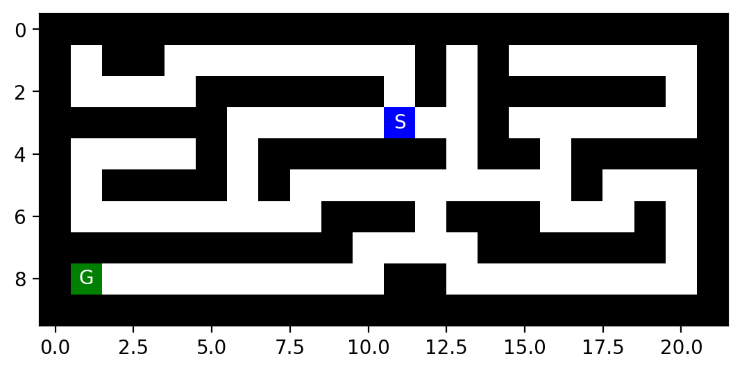
Mê cung từ file small_maze.txt
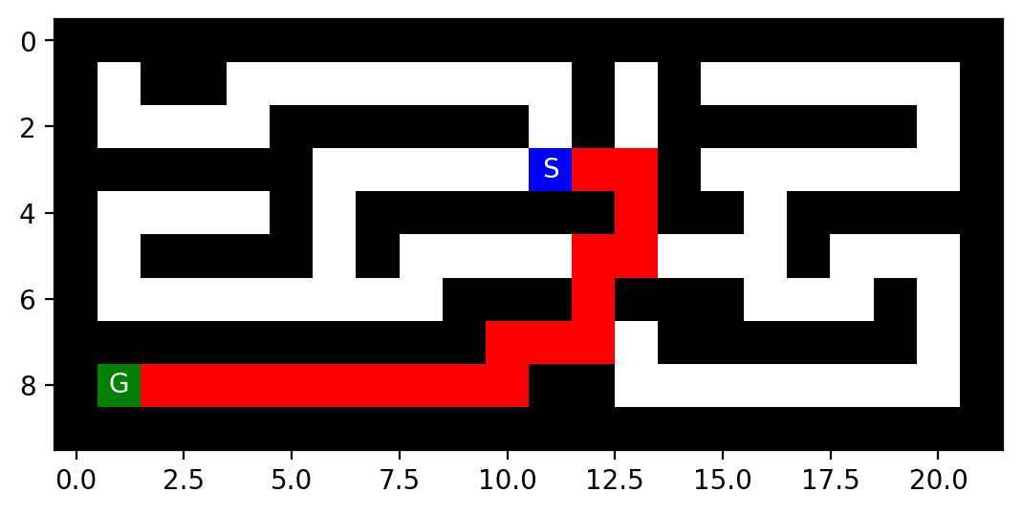
Đường đi ngắn nhất dựa trên thuật toán BFS
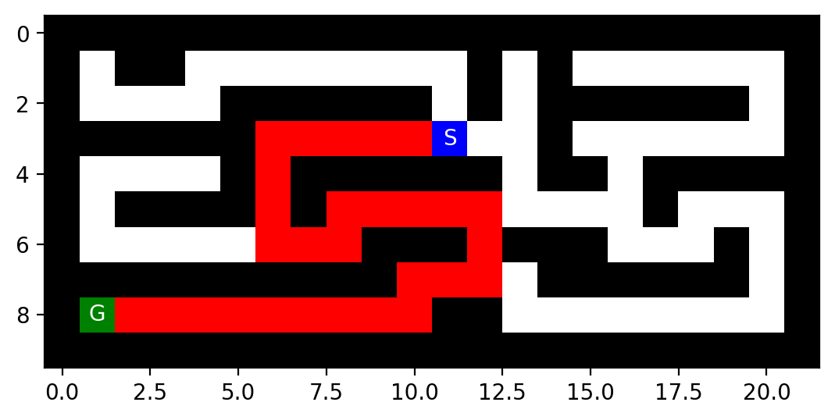
Đường đi ngắn nhất bằng thuật toán DFS

BFS và DFS (không có cấu trúc dữ liệu reached) xử lý các vòng lặp (chu trình) như thế nào?
Nếu không có cấu trúc dữ liệu reached/visited, cả BFS và DFS đều có thể rơi vào vòng lặp vô hạn khi đồ thị hoặc mê cung chứa chu trình.
- BFS: Vì nó mở rộng các nút theo từng cấp độ, nếu có chu trình, cùng một nút sẽ được đưa vào hàng đợi nhiều lần, gây ra sự gia tăng theo cấp số nhân trong biên giới và có thể không bao giờ kết thúc.
- DFS: DFS sẽ liên tục đi sâu vào cùng một chu trình mà không đánh dấu các nút đã thăm, điều này cũng có thể gây ra đệ quy vô hạn hoặc tràn ngăn xếp.
- Do đó, để xử lý các vòng lặp một cách an toàn, cả hai thuật toán đều yêu cầu một tập hợp reached/visited để tránh việc quay lại các trạng thái giống nhau.
Các triển khai của bạn có hoàn chỉnh và tối ưu không? Giải thích tại sao. Độ phức tạp về thời gian và không gian của mỗi triển khai của bạnlà gì? Đặc biệt thảo luận về sự khác biệt trong độ phức tạp không gian giữa BFS và DFS.
- Tính đầy đủ:
  - BFS là đầy đủ vì nếu một đường đi tồn tại, nó sẽ tìm ra nó.
  - DFS không được đảm bảo là đầy đủ trong các đồ thị vô hạn hoặc có chu trình, nhưng trong một mê cung hữu hạn với một tập hợp đã được thăm, nó sẽ tìm ra giải pháp nếu một giải pháp tồn tại.
- Tính tối ưu:
  - BFS là tối ưu trong các đồ thị không có trọng số vì nó luôn tìm ra đường đi ngắn nhất. (Chiều dài đường đi = 19).
  - DFS không tối ưu, vì nó có thể trả về một đường đi dài hơn (Chiều dài đường đi = 29).
- Độ phức tạp thời gian:
  - Cả BFS và DFS đều có độ phức tạp thời gian O(V + E), trong đó V là số lượng nút (ô) và E là số lượng cạnh (các bước di chuyển có thể).
- Độ phức tạp không gian:
  - BFS yêu cầu O(V) không gian trong trường hợp xấu nhất vì nó giữ tất cả các nút ở biên giới tại cấp độ hiện tại (do đó nó đã đạt được 93 nút).
  - DFS chỉ yêu cầu không gian O(depth) cho đệ quy/stack, vì vậy trên thực tế nó sử dụng ít nút hơn (54 nút đã đạt được).
- Đây là sự khác biệt chính: BFS đánh đổi không gian để đạt được tính tối ưu, trong khi DFS sử dụng ít bộ nhớ hơn nhưng không tối ưu.

Nhiệm vụ 3: Tìm kiếm có thông tin: Triển khai tìm kiếm tham lam tốt nhất và tìm kiếm A*
Sử dụng bản đồ để ước lượng khoảng cách từ vị trí hiện tại của bạn đến mục tiêu bằng cách sử dụng khoảng cách Manhattan như một hàm heuristic. Cả hai thuật toán đều dựa trên tìm kiếm Tốt Nhất, chỉ cần thay đổi nhỏ từ thuật toán BFS đã triển khai.
# Your code goes here
import heapq
import itertools
# ---------------- Manhattan distance ----------------
def manhattan(a, b):
return abs(a[0] - b[0]) + abs(a[1] - b[1])

# Counter to break ties in heap
counter = itertools.count()

# ---------------- Greedy Best First Search ----------------
def greedy_best_first_search(start, goal, maze):
frontier = []
heapq.heappush(frontier, (manhattan(start, goal), next(counter), Node(start)))
reached = set([start])

while frontier:
_, _, node = heapq.heappop(frontier)

if node.pos == goal:
return node.path(), len(reached)

for move, (dr, dc) in [("R",(0,1)), ("D",(1,0)), ("L",(0,-1)), ("U",(-1,0))]:
r, c = node.pos[0] + dr, node.pos[1] + dc
if maze[r][c] != "X" and (r, c) not in reached:
reached.add((r, c))
child = Node((r, c), node, move, node.cost + 1)
heapq.heappush(frontier, (manhattan((r, c), goal), next(counter), child))

return None, len(reached)

# ---------------- A* Search ----------------
def astar_search(start, goal, maze):
frontier = []
heapq.heappush(frontier, (manhattan(start, goal), next(counter), Node(start)))
reached = {start: 0}

while frontier:
_, _, node = heapq.heappop(frontier)

if node.pos == goal:
return node.path(), len(reached)

for move, (dr, dc) in [("R",(0,1)), ("D",(1,0)), ("L",(0,-1)), ("U",(-1,0))]:
r, c = node.pos[0] + dr, node.pos[1] + dc
if maze[r][c] != "X":
new_cost = node.cost + 1
if (r, c) not in reached or new_cost < reached[(r, c)]:
reached[(r, c)] = new_cost
child = Node((r, c), node, move, new_cost)
f = new_cost + manhattan((r, c), goal)
heapq.heappush(frontier, (f, next(counter), child))

return None, len(reached)
Triển khai hai thuật toán tìm đường Greedy Best First Search (GBFS) và A Search (A*)* với hàm ước lượng Manhattan làm tiêu chí đánh giá khoảng cách. Trước tiên, hàm manhattan(a, b) tính khoảng cách Manhattan giữa hai tọa độ, tức tổng giá trị tuyệt đối của chênh lệch hàng và cột, giúp ước lượng số bước tối thiểu để đến đích nếu chỉ di chuyển theo bốn hướng cơ bản. Biến toàn cục counter từ itertools.count() đóng vai trò bộ đếm tăng dần để phá vỡ các trường hợp đồng hạng trong hàng đợi ưu tiên (heap), đảm bảo thứ tự xử lý ổn định.
Trong Greedy Best First Search, thuật toán sử dụng hàng đợi ưu tiên frontier, nơi mỗi phần tử gồm ba giá trị: khoảng cách Manhattan từ node hiện tại đến đích, chỉ số counter, và node. Tại mỗi bước, thuật toán luôn chọn node có giá trị heuristic nhỏ nhất để mở rộng, tức node gần đích nhất theo ước lượng, mà không xét đến chi phí thực tế từ điểm xuất phát. Mỗi hàng xóm hợp lệ được tạo thành một node con với chi phí tăng thêm 1, được đưa vào frontier kèm giá trị Manhattan mới. Kết quả trả về gồm đường đi tìm được và số ô đã duyệt.
Ngược lại, A* Search kết hợp cả chi phí thực tế từ điểm bắt đầu g(n) và ước lượng heuristic h(n) để tính giá trị ưu tiên f(n) = g(n) + h(n). Thuật toán cũng dùng hàng đợi ưu tiên nhưng duy trì từ điển reached để lưu chi phí tốt nhất đã biết cho mỗi ô, chỉ cập nhật khi tìm được đường đi ngắn hơn. Nhờ kết hợp hai yếu tố, A* vừa đảm bảo tìm được đường đi ngắn nhất (nếu heuristic chấp nhận được) vừa mở rộng ít ô hơn BFS thuần.

Đường đi ngắn nhất theo thuật toán GBFS

Đường đi ngắn nhất theo thuật toán A*

Các triển khai của bạn đã hoàn chỉnh và tối ưu chưa? Độ phức tạp về thời gian và không gian là gì?
- Tìm kiếm tốt nhất tham lam (GBFS):
  - Tính đầy đủ: GBFS không đầy đủ trong tổng quát. Nếu có vòng lặp hoặc ngõ cụt, nó có thể bị kẹt trong việc khám phá con đường sai mãi mãi.
  - Tính tối ưu: GBFS không tối ưu. Nó chọn nút có vẻ gần nhất với mục tiêu theo cách tiếp cận, nhưng điều này có thể không phải là con đường ngắn nhất thực sự.
  - Từ đầu ra, GBFS đã tìm thấy một con đường có độ dài 29, dài hơn con đường tối ưu.
  - Độ phức tạp thời gian: O(b^m) trong trường hợp xấu nhất (trong đó b là hệ số phân nhánh, m là độ sâu tối đa). Nó vẫn có thể khám phá nhiều phần lớn của mê cung.
  - Độ phức tạp không gian: O(b^m) vì nó lưu trữ biên giới. Trong thực tế, nó sử dụng ít bộ nhớ hơn BFS nhưng vẫn có thể phát triển lớn.
- Tìm kiếm A*:
  - Tính đầy đủ: A* là đầy đủ miễn là chi phí bước là dương (điều này đúng trong mê cung của chúng ta).
  - Tính tối ưu: A* là tối ưu nếu hàm đánh giá là chấp nhận được (không bao giờ ước lượng quá cao chi phí thực). Khoảng cách Manhattan là chấp nhận được trong mê cung lưới, vì vậy con đường tìm được được đảm bảo là tối ưu. Từ đầu ra, A* đã tìm thấy con đường ngắn nhất có độ dài 19.
  - Độ phức tạp thời gian: O(b^d), trong đó d là độ sâu của giải pháp tối ưu. Trong trường hợp xấu nhất, nó có thể mở rộng nhiều nút nhưng hiệu quả hơn nhiều so với GBFS.

- So sánh:
  - GBFS đã đạt được ít nút hơn (44) nhưng tạo ra một lộ trình không tối ưu (29 bước).
  - A* đã đạt được nhiều nút hơn (59) nhưng tạo ra lộ trình tối ưu (19 bước).
  - Do đó, A* đánh đổi nhiều bộ nhớ và thời gian hơn để đảm bảo tính tối ưu, trong khi GBFS nhanh hơn và nhẹ hơn nhưng có thể trả về những lộ trình dài hơn.

Nhiệm vụ 4: So sánh và thảo luận
Chạy các thí nghiệm để so sánh các thuật toán đã được triển khai.
Cách giải quyết các vấn đề:
- Việc triển khai của bạn trả về kết quả không mong đợi: Hãy cố gắng gỡ lỗi và sửa mã. Việc trực quan hóa mê cung, đường đi hiện tại và biên giới sau mỗi bước là rất hữu ích. Nếu mã vẫn không hoạt động, hãy đánh dấu kết quả bằng một dấu hoa thị (*) và mô tả vấn đề dưới bảng.
- Việc triển khai của bạn không thể giải quyết một mê cung cụ thể một cách nhất quán và kết thúc trong một vòng lặp vô hạn:
Gỡ lỗi (có thể vấn đề là ở biên giới và kiểm tra chu trình cho DFS). Nếu đây là một thiếu sót của thuật toán/triển khai, thì hãy ghi "N/A*" trong bảng kết quả và mô tả lý do tại sao điều này xảy ra.
Dưới đây là bảng dữ liệu được trình bày rõ ràng:

- Small_maze.txt
Algorithm | Path Cost | Nodes Expanded | Max Tree Depth | Max Nodes in Memory | Max Frontier Size
A* | 19 | 54 | 19 | 66 | 8
BFS | 19 | 93 | 19 | 96 | 9
DFS | 29 | 54 | 29 | 57 | 4
GBS | 29 | 40 | 29 | 49 | 5
- Medium_maze.txt
Algorithm | Path Cost | Nodes Expanded | Max Tree Depth | Max Nodes in Memory | Max Frontier Size
A* | 68 | 223 | 68 | 235 | 8
BFS | 68 | 269 | 68 | 274 | 9
DFS | 174 | 177 | 174 | 184 | 8
GBS | 74 | 79 | 74 | 86 | 4
- Large_maze.txt
Algorithm | Path Cost | Nodes Expanded | Max Tree Depth | Max Nodes in Memory | Max Frontier Size
A* | 210 | 550 | 210 | 565 | 12
BFS | 210 | 621 | 210 | 630 | 8
DFS | 210 | 440 | 214 | 476 | 38
GBS | 210 | 468 | 210 | 507 | 20
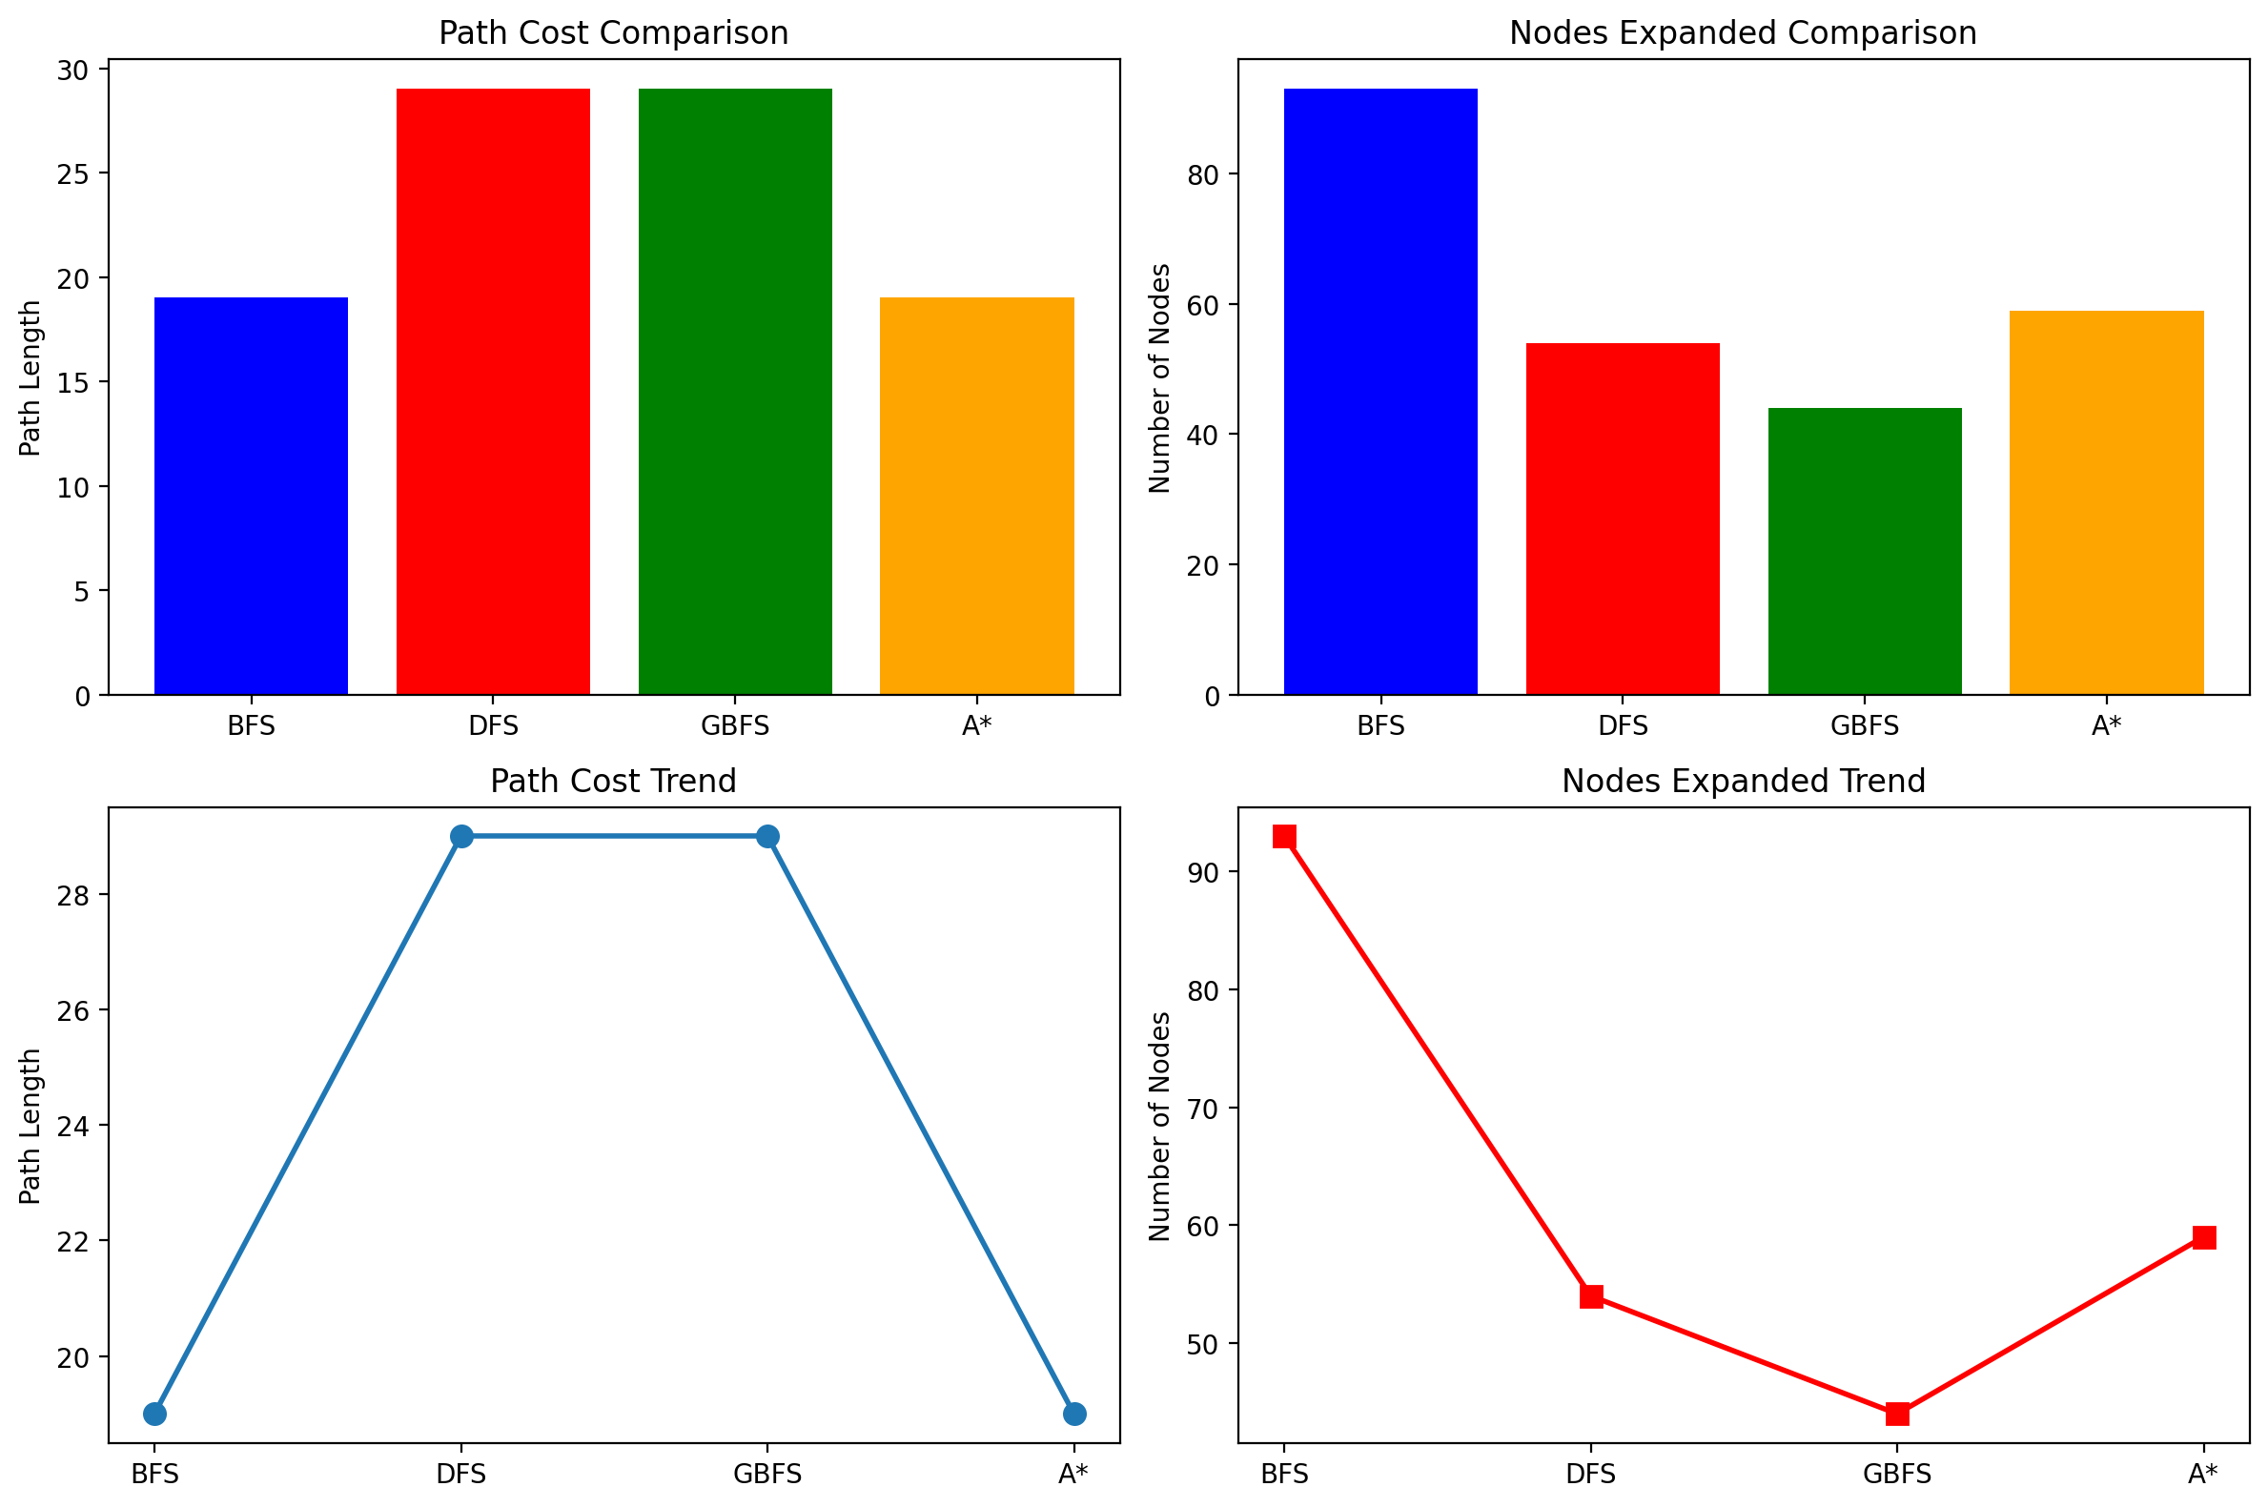

Từ ba bảng kết quả có thể rút ra một số bài học quan trọng về việc lựa chọn và sử dụng các thuật toán tìm đường.
Đầu tiên, heuristic đóng vai trò quyết định trong hiệu quả tìm kiếm: A* khi kết hợp chi phí thực tế và ước lượng Manhattan vừa giảm số lượng nút cần mở rộng, vừa vẫn tìm được đường đi tối ưu, trong khi Greedy Best First Search chỉ dựa vào heuristic nên rất nhanh nhưng thường cho đường đi dài hơn.
Tiếp theo, kết quả cũng cho thấy tốc độ và tối ưu luôn đi kèm với chi phí bộ nhớ. BFS bảo đảm đường đi ngắn nhất nhưng phải giữ lượng lớn nút trong bộ nhớ, đặc biệt khi mê cung mở rộng; ngược lại DFS và GBS tiết kiệm bộ nhớ hơn nhiều nhưng đánh đổi bằng đường đi dài hoặc thiếu ổn định.
Khi mê cung tăng kích thước, sự khác biệt giữa các thuật toán trở nên rõ rệt, nhấn mạnh tầm quan trọng của khả năng mở rộng và lựa chọn giải pháp phù hợp.
Cuối cùng, không có thuật toán nào hoàn hảo cho mọi tình huống: A* cân bằng tốt giữa tốc độ, độ chính xác và bộ nhớ; BFS thích hợp khi không có heuristic và bộ nhớ dồi dào; DFS hoặc GBS phù hợp khi ưu tiên tốc độ hoặc tiết kiệm bộ nhớ mà không yêu cầu đường tối ưu.
Điều này khẳng định rằng việc lựa chọn thuật toán phải dựa vào mục tiêu cụ thể của bài toán chứ không thể áp dụng một cách cứng nhắc.

Nhiệm vụ nâng cao: IDS và nhiều mục tiêu
- Sinh viên tốt nghiệp__ cần hoàn thành nhiệm vụ này
- Sinh viên đại học__ có thể thử nghiệm nhiệm vụ này như một nhiệm vụ thưởng
Triển khai IDS (tìm kiếm sâu lặp lại) bằng cách sử dụng triển khai DFS của bạn. Kiểm tra IDS trên các mê cung ở trên. Bạn có thể gặp một số vấn đề với các mê cung có không gian mở. Nếu bạn không thể giải quyết các vấn đề, hãy báo cáo và thảo luận về nguyên nhân gây ra các vấn đề đó.
def depth_limited_search(start, goal, maze, limit):
stack = [Node(start)]
reached_order = []

while stack:
node = stack.pop()
reached_order.append(node.pos)

if node.pos == goal:
return node.path(), reached_order

if node.cost < limit:
path_set = set(node.path())
for action, nxt in neighbors_fn(node.pos, maze):
if nxt not in path_set:
stack.append(Node(nxt, node, action, node.cost+1))

return None, reached_order

def iterative_deepening_search(start, goal, maze, max_depth=50):
for depth in range(max_depth):
result, reached = depth_limited_search(start, goal, maze, depth)
if result:
return result, reached, depth
print(f"Depth {depth}: No solution found")
return None, [], max_depth

maze, start, goal = load_maze("small_maze.txt")
ids_path, ids_reached, depth_found = iterative_deepening_search(start, goal, maze)

print(f"IDS Results:")
print(f"Path length: {len(ids_path)-1 if ids_path else 'N/A'}")
print(f"Depth found: {depth_found}")
print(f"Total nodes reached: {len(ids_reached)}")
if ids_path:
mh.show_maze(mark_path(maze, ids_path))
Triển khai thuật toán tìm kiếm lặp sâu dần (Iterative Deepening Search – IDS), kết hợp ưu điểm của DFS (tiết kiệm bộ nhớ) và BFS (bảo đảm tìm đường ngắn nhất). Hàm depth_limited_search hoạt động giống như DFS có giới hạn độ sâu: nó dùng một stack để duyệt các nút, đồng thời chỉ mở rộng các trạng thái khi chi phí (node.cost) chưa vượt quá giới hạn limit.
Để tránh lặp vòng, hàm tạo path_set từ đường đi hiện tại và chỉ thêm những nút chưa nằm trong đường đi này. Hàm iterative_deepening_search đóng vai trò bao ngoài, liên tục gọi depth_limited_search với giới hạn sâu tăng dần từ 0 đến max_depth.
Ở mỗi vòng lặp, nếu chưa tìm thấy lời giải, chương trình in thông báo “Depth X: No solution found” và tiếp tục tăng độ sâu. Khi tìm được đường đi, hàm trả về đường đi tìm được, danh sách các nút đã mở rộng, và độ sâu tìm thấy lời giải.
Cuối cùng, chương trình nạp mê cung, chạy IDS, rồi in kết quả: độ dài đường đi, độ sâu tìm được và tổng số nút đã duyệt, đồng thời hiển thị mê cung với đường đi được đánh dấu. Cách tiếp cận này đảm bảo tìm được đường ngắn nhất giống BFS nhưng tiết kiệm bộ nhớ hơn vì mỗi lần tìm kiếm chỉ cần giữ các nút trong một đường DFS giới hạn độ sâu.

Đoạn code trên minh họa cách giải bài toán tìm đường với nhiều đích (multi-goal) bằng thuật toán BFS (Breadth-First Search).
Đầu tiên, hàm create_multi_goal_maze định nghĩa mê cung dưới dạng chuỗi nhiều dòng, trong đó có:
- S là điểm xuất phát,
- G và G2 là hai vị trí đích,
- X là tường,
- khoảng trắng là ô trống.
Hàm trả về một ma trận mê cung đã được phân tích nhờ mh.parse_maze.
Tiếp theo, hàm bfs_multi_goal triển khai BFS truyền thống nhưng mở rộng cho nhiều đích:
- Hàng đợi frontier chứa các nút cần duyệt, bắt đầu từ start.
- Tập reached ghi nhớ các ô đã thăm để tránh lặp.
- Mỗi khi lấy một nút ra khỏi hàng đợi, chương trình kiểm tra nếu vị trí của nút nằm trong danh sách goals. Nếu có, BFS dừng ngay và trả về đường đi tìm được, thứ tự các nút đã duyệt, và mục tiêu đã chạm.
- Nếu chưa đến đích, thuật toán duyệt tất cả ô kề hợp lệ (không phải tường, chưa thăm) và thêm vào hàng đợi.
Sau đó, chương trình tìm vị trí của đích 1 (G) và đích 2 (G2) trong mê cung bằng vòng lặp quét ma trận, rồi tạo danh sách goals. Hàm bfs_multi_goal được gọi để tìm đường, kết quả in ra độ dài đường đi và tọa độ của đích được tìm thấy đầu tiên. Cuối cùng, mh.show_maze hiển thị mê cung cùng các ký hiệu, giúp trực quan hóa vị trí xuất phát, các đích và tường.
Điểm quan trọng của cách tiếp cận này là BFS sẽ luôn tìm được đích gần nhất với S trước, nhờ đặc tính mở rộng theo từng lớp, đảm bảo đường đi ngắn nhất đến mục tiêu được gặp đầu tiên trong danh sách đích.
